Формируем кадровый отчет в Камине

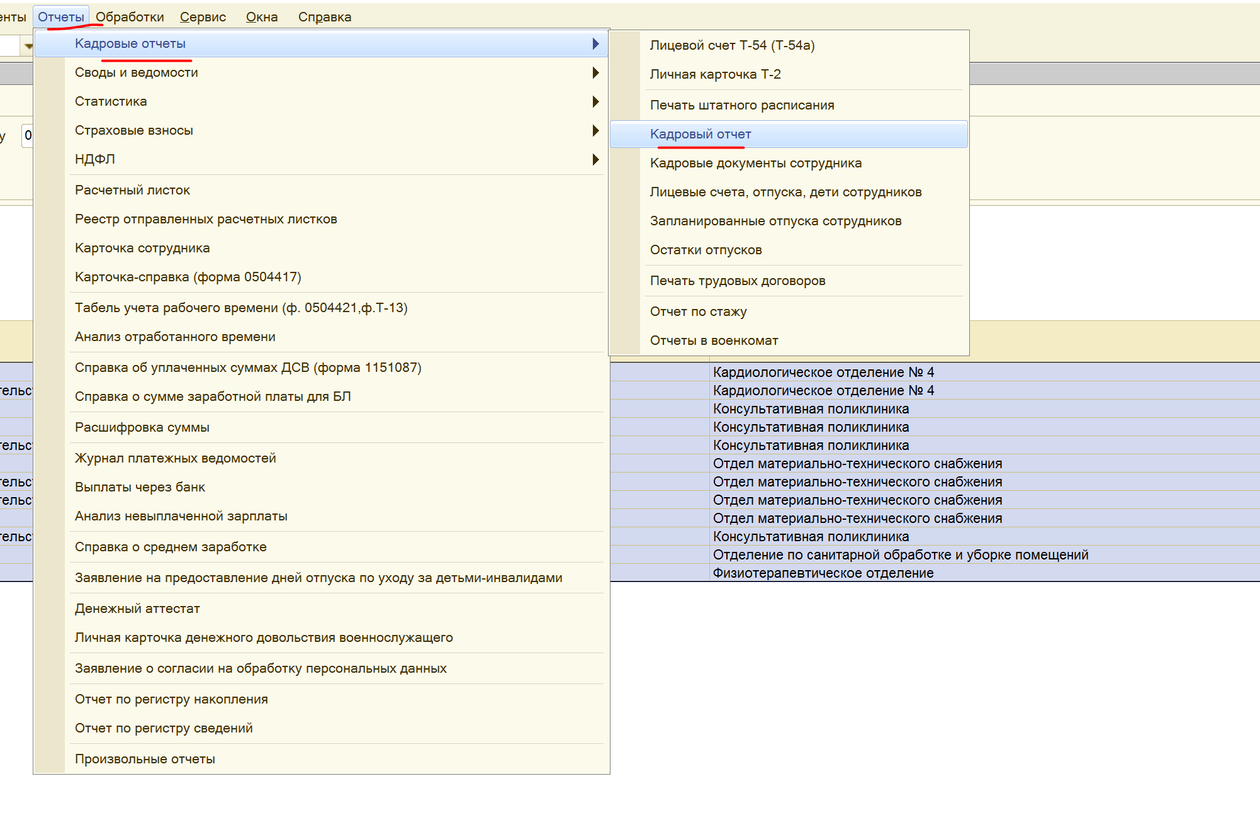

В Настройках кадрового отчета не должна быть установлена галочка «использовать простые настройки без компановки»

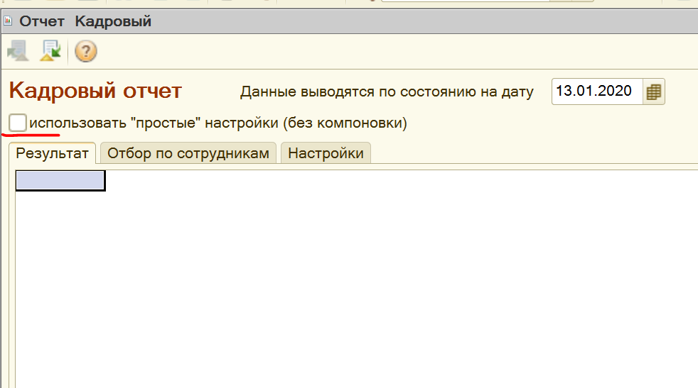

С такими настройками

|  |
| --- |
|  |
|  | Поле | Наименование колонки | Сортировка |
| Да | Сотрудник_Наименование | ФИО | По возрастанию |
| Да | Сотрудник_Фамилия | Фамилия | Нет |
| Да | Сотрудник_Имя | Имя | Нет |
| Да | Сотрудник_Отчество | Отчество | Нет |
| Да | Кадры_СтатусРаботы | Статус работы | Нет |
| Да | Кадры_Должность | Должность | По возрастанию |
| Да | Кадры_Подразделение | Подразделение | Нет |

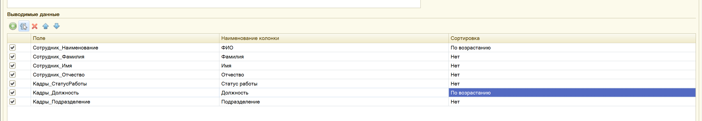

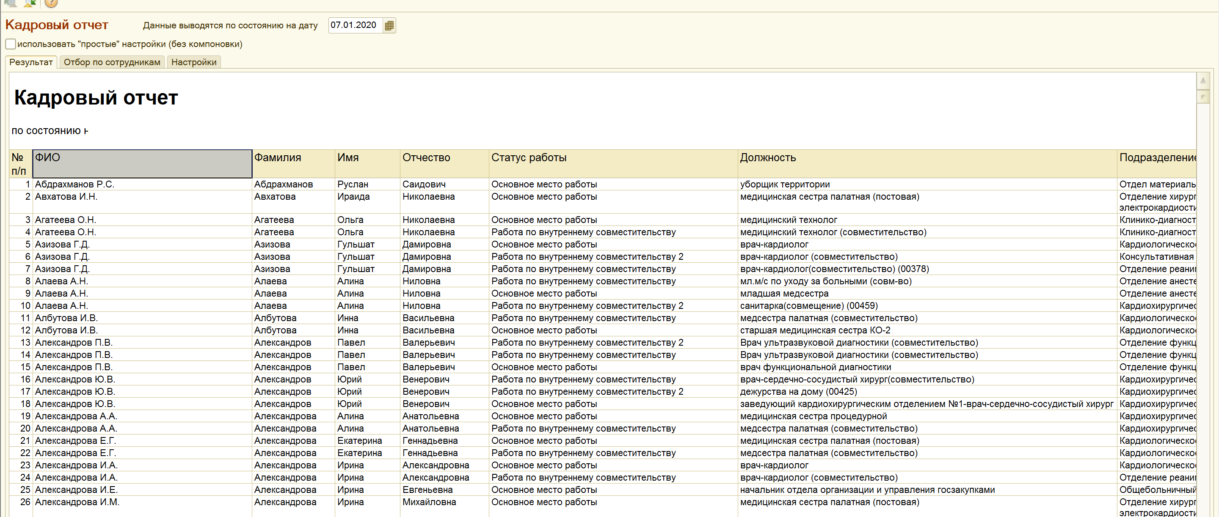

В обработке его выкладываем на страницу «Кадры Камин»

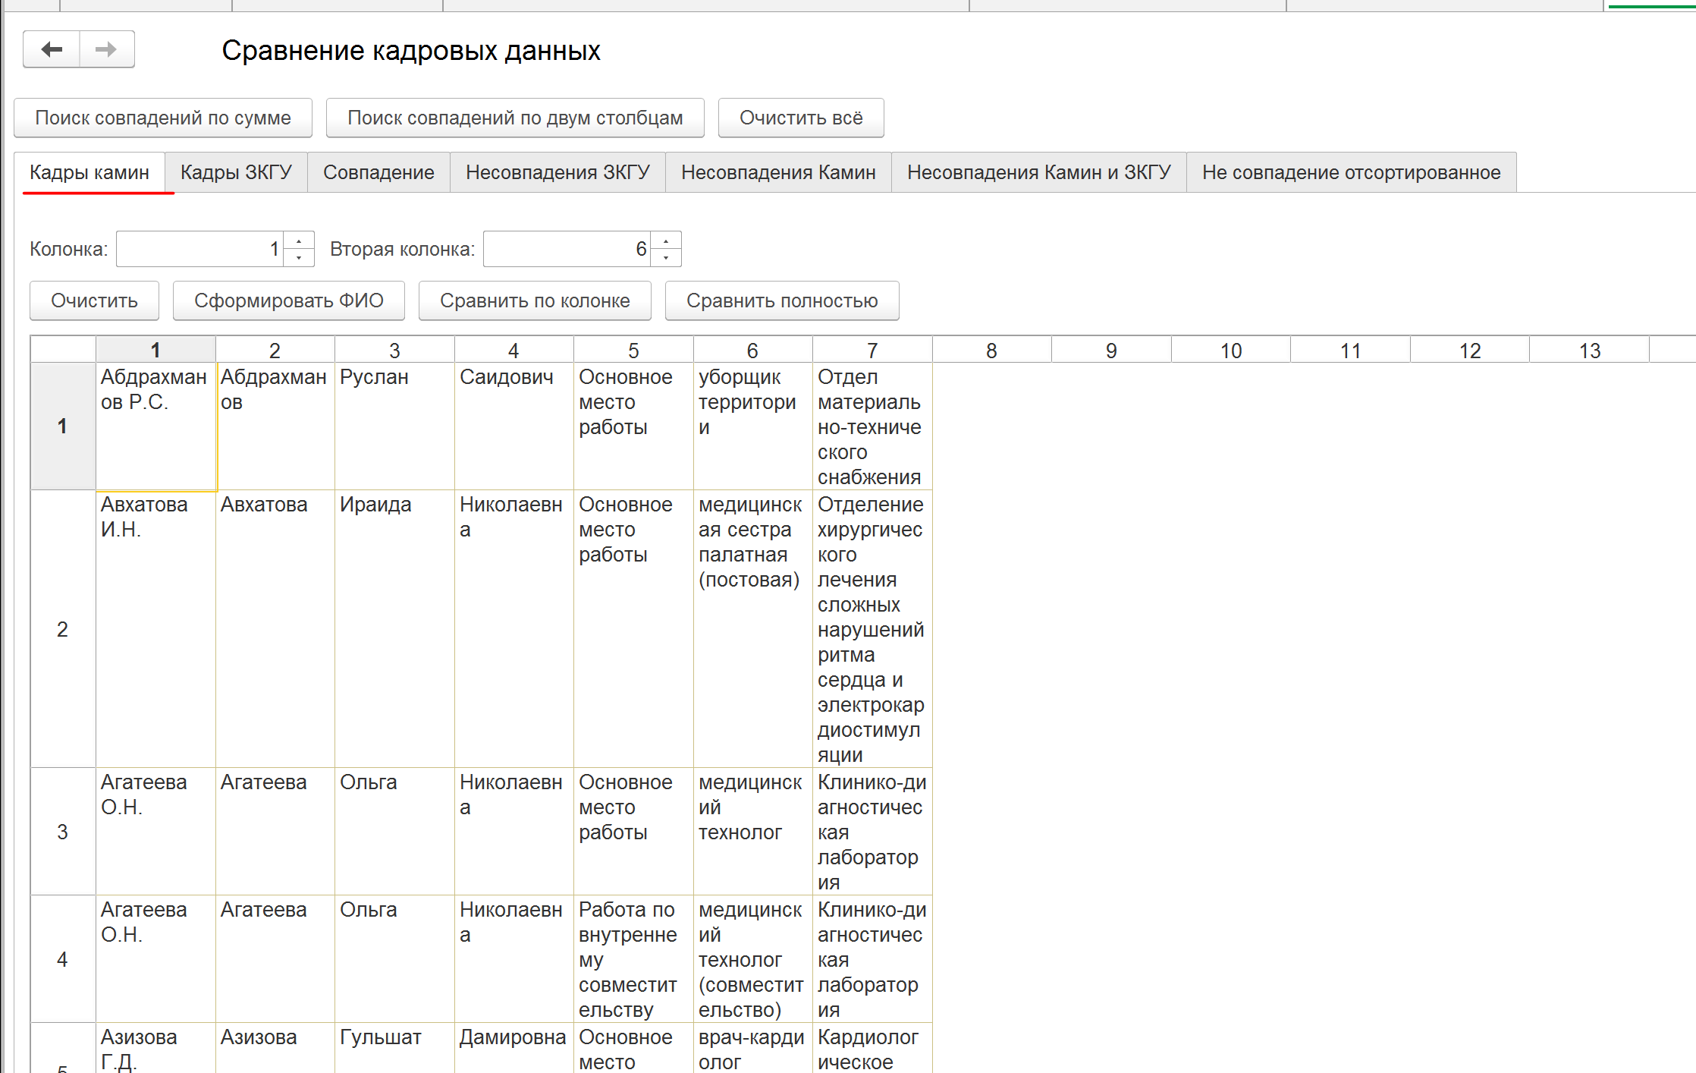

Нажмем «Сформировать ФИО», чтобы сформировать полное ФИО

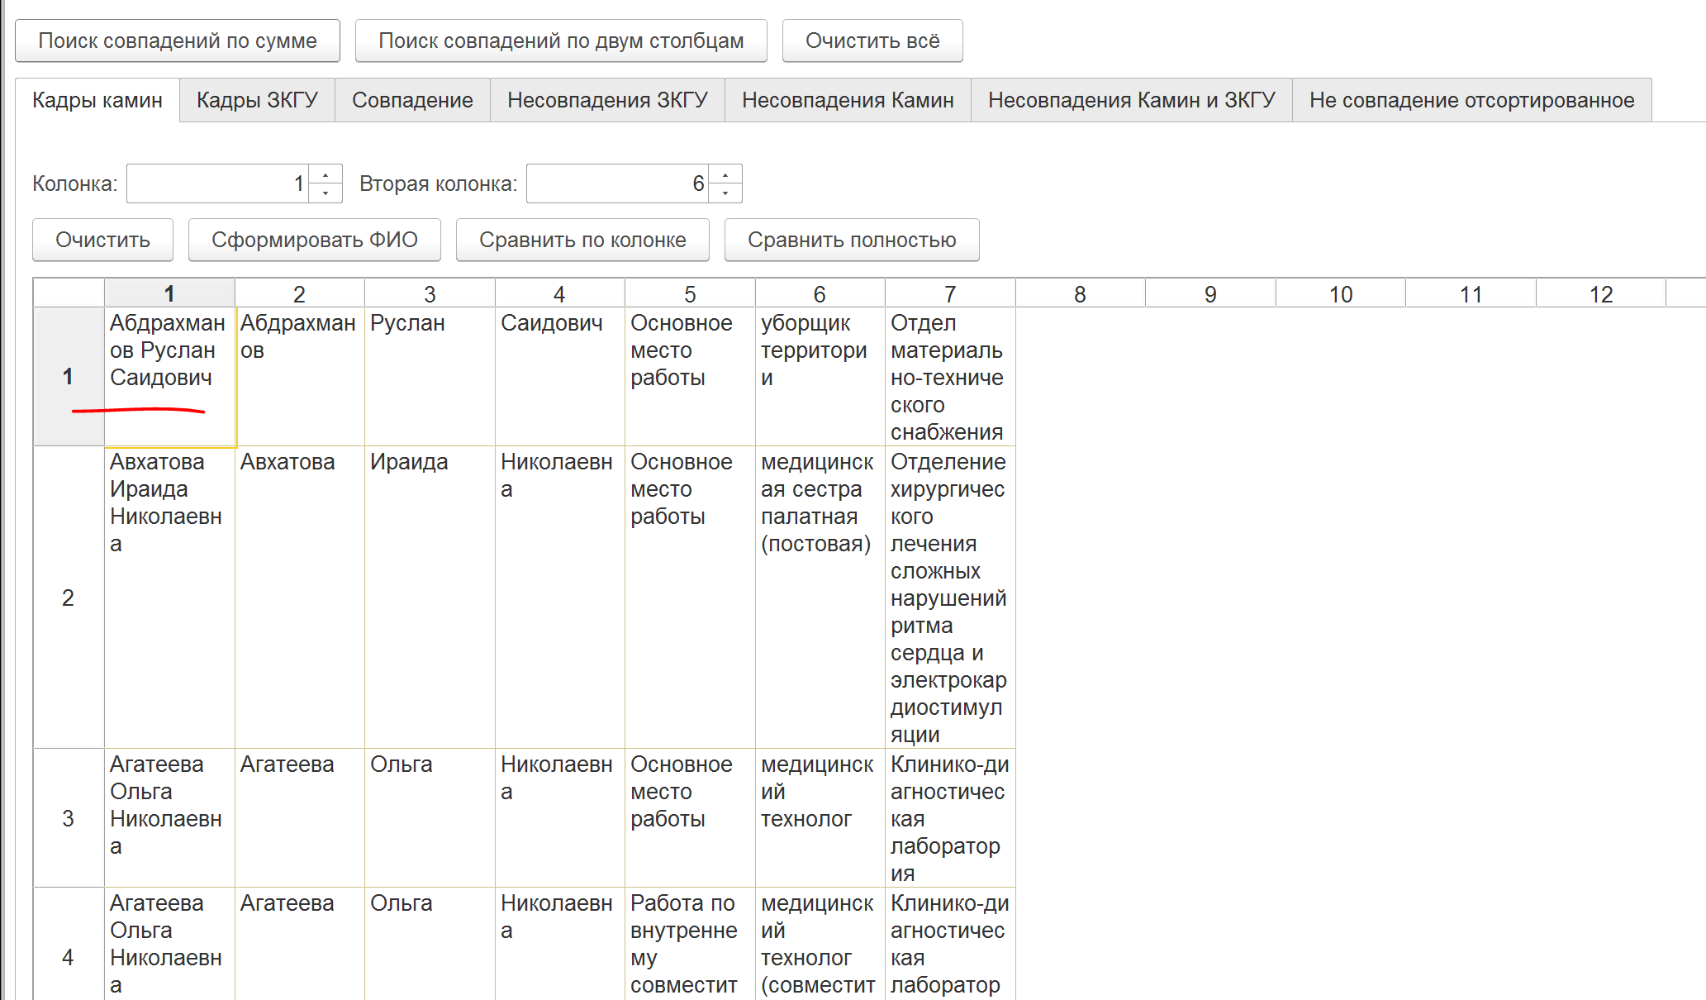

Лишние столбцы (фамилия, имя, отчество можно удалить)

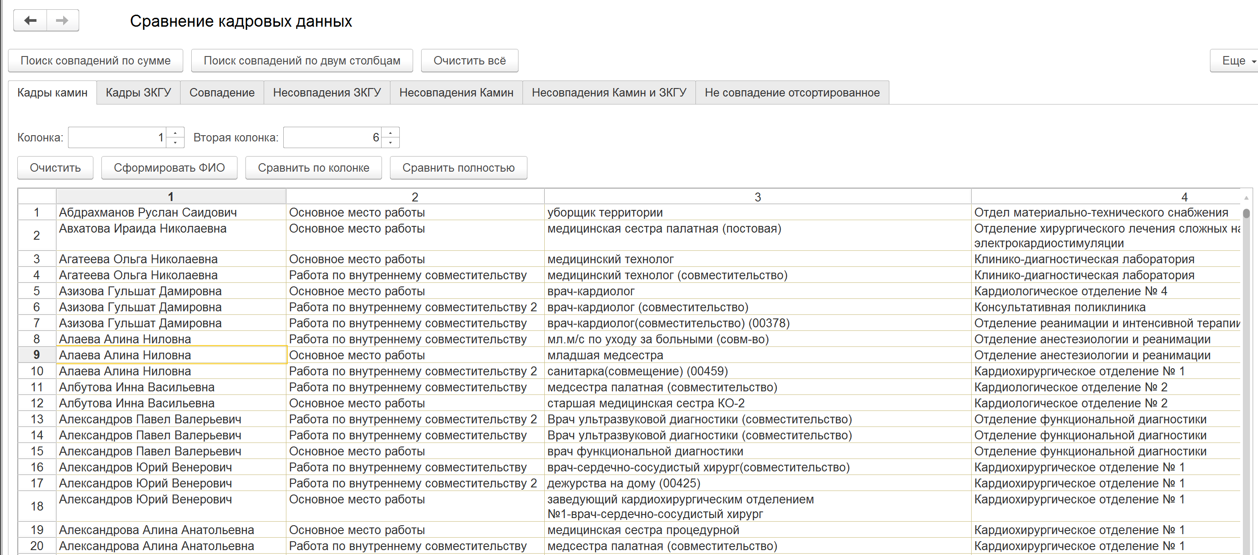

Заполним колонки (сравнение по фамилии и должности) 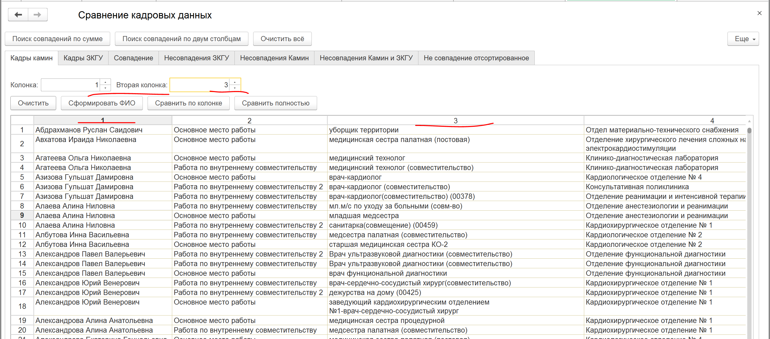

Теперь данные ЗКГУ

Сформируем отчет «Личные данные сотрудников»

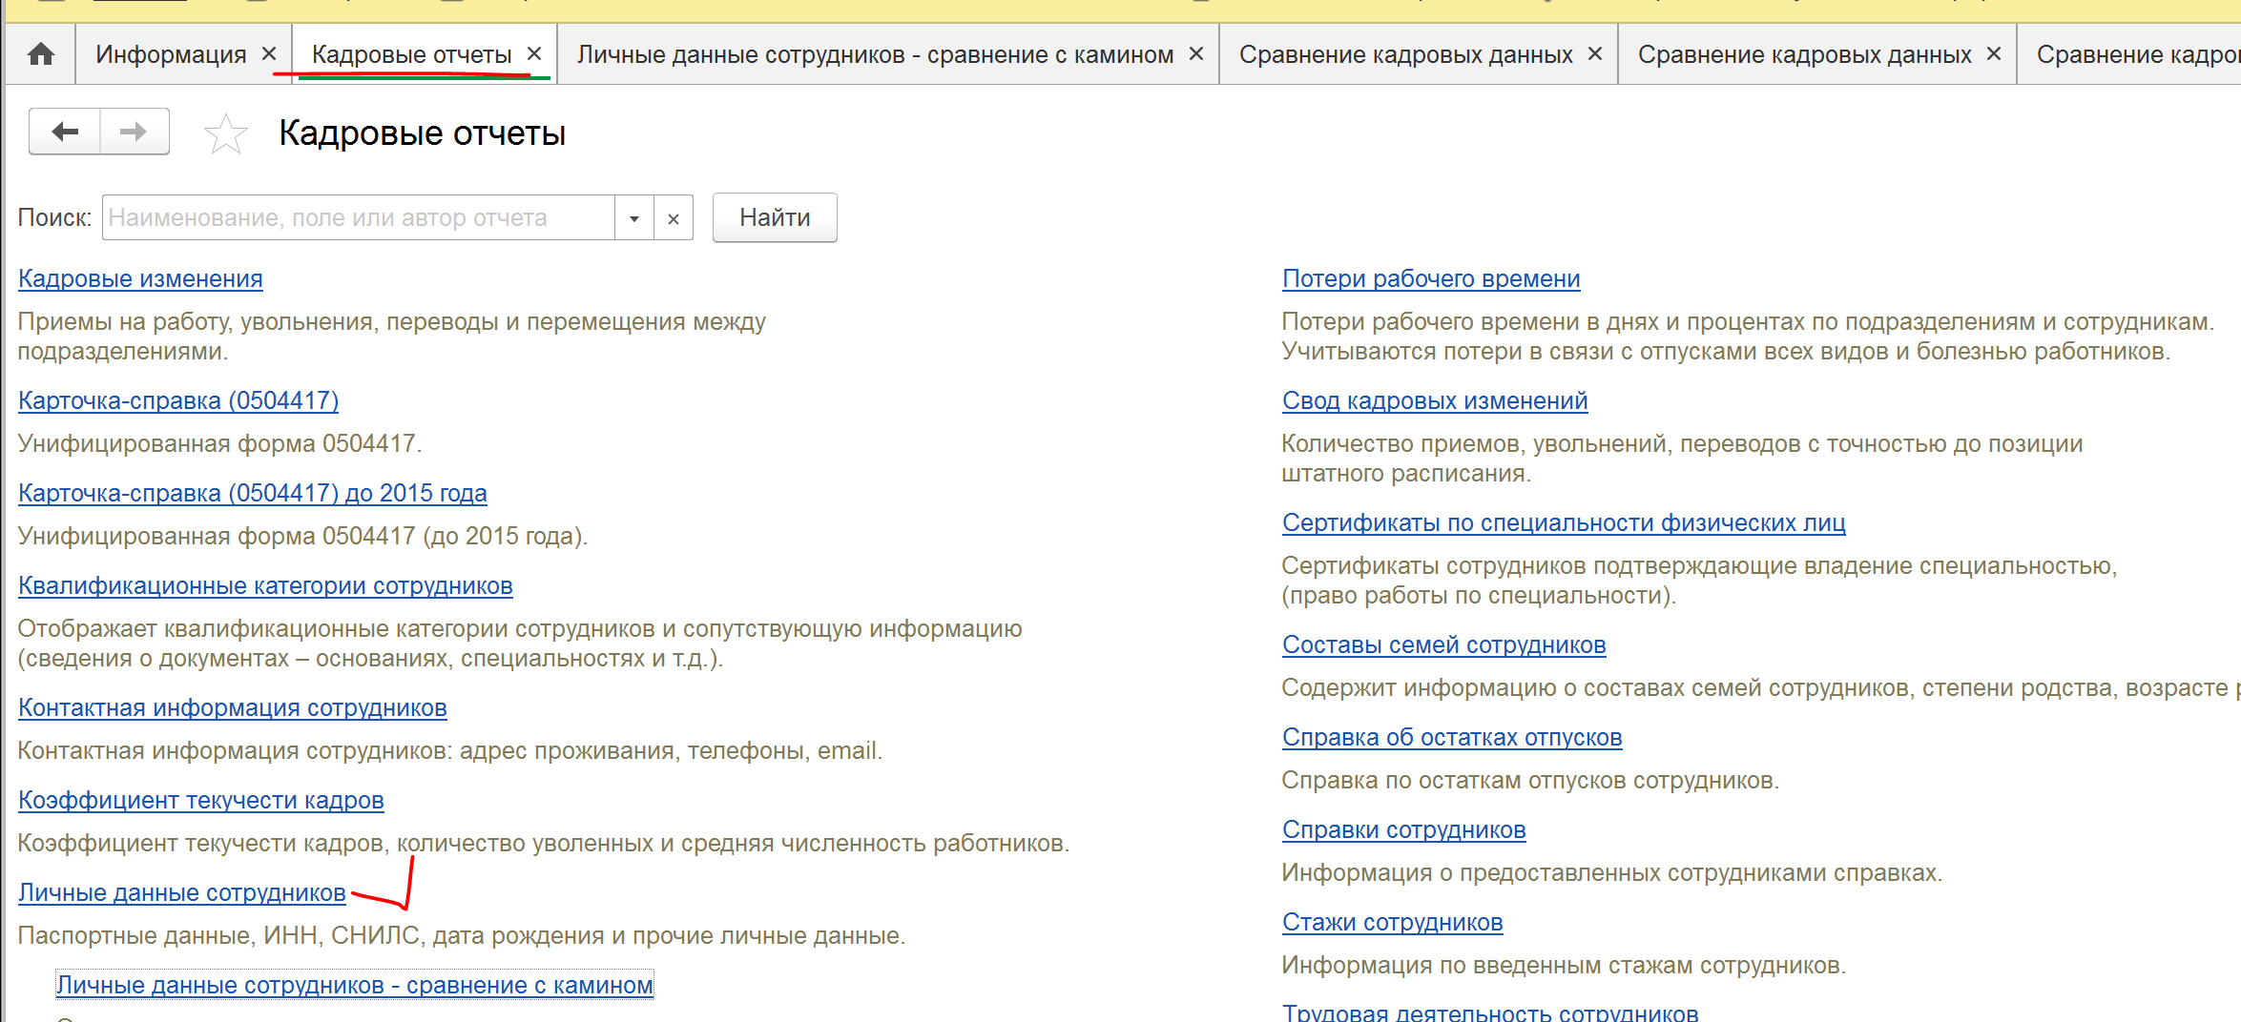

С такими настройками (в режиме «Расширенный»)

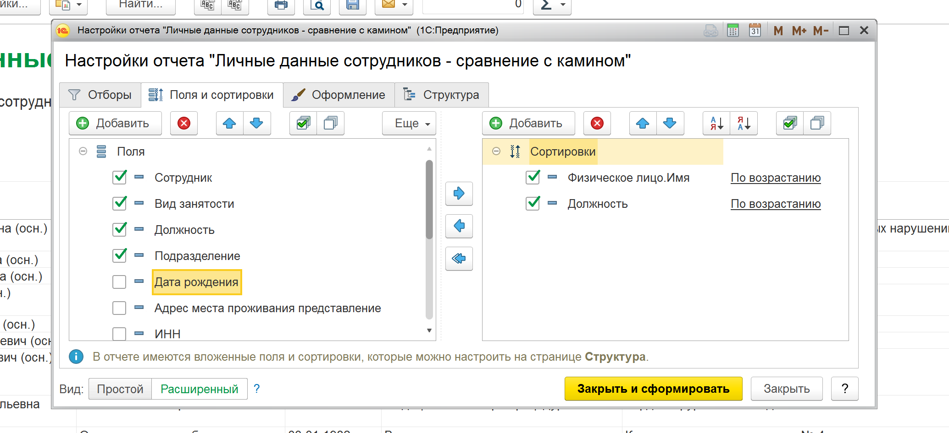

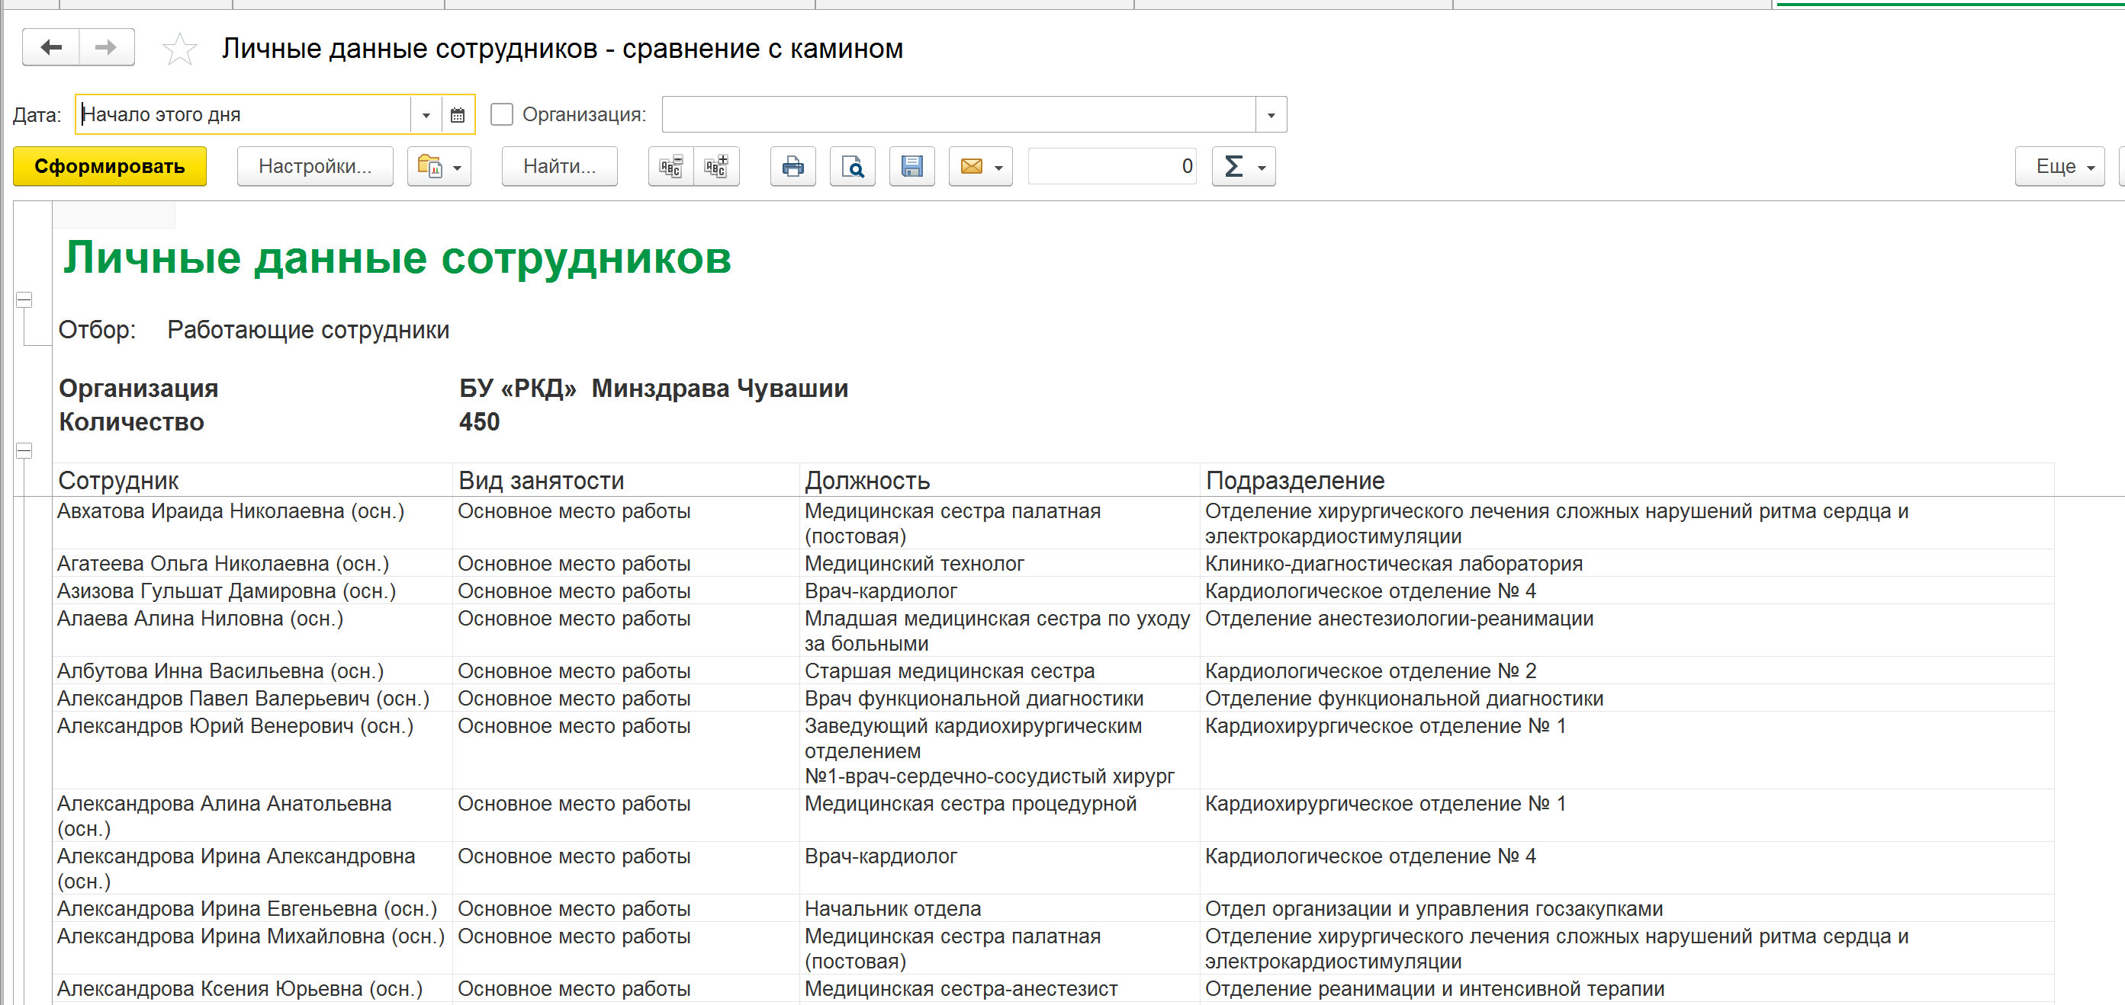

Копируем эти данные на страницу «Кадры ЗКГУ»

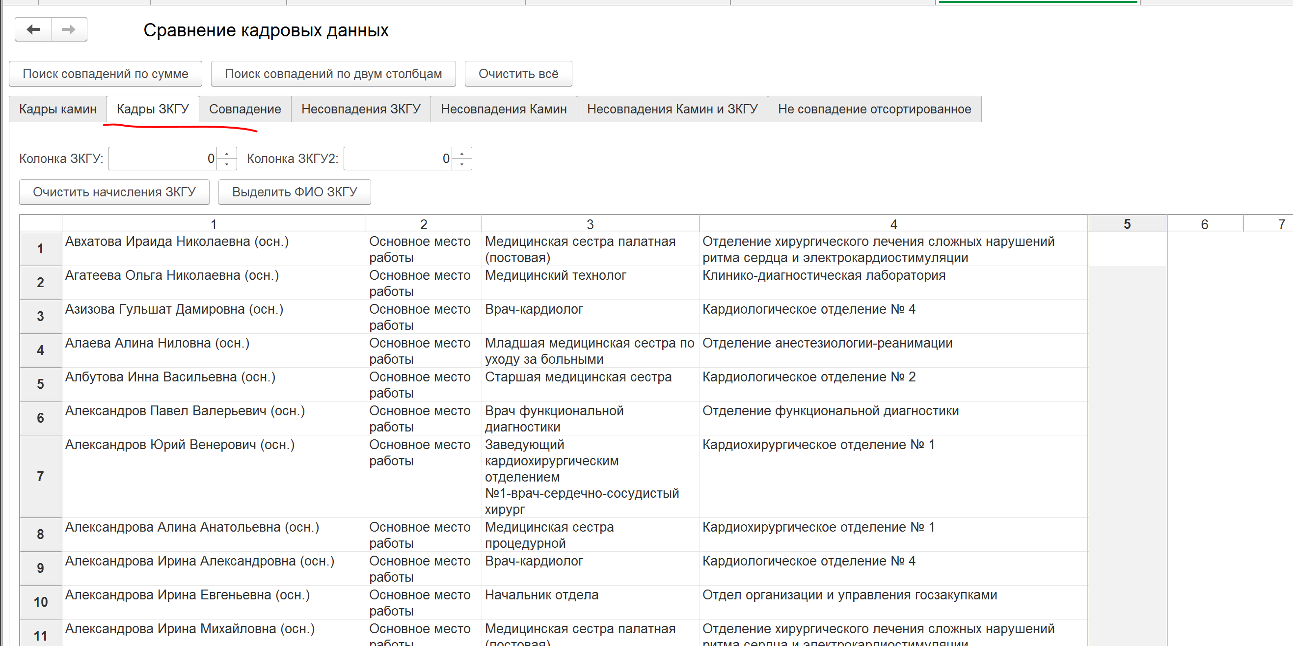

Нажмем «Выделить ФИО ЗКГУ» (если надо – потом удалим лишние столбцы). Так мы получим «Очищенное ФИО»

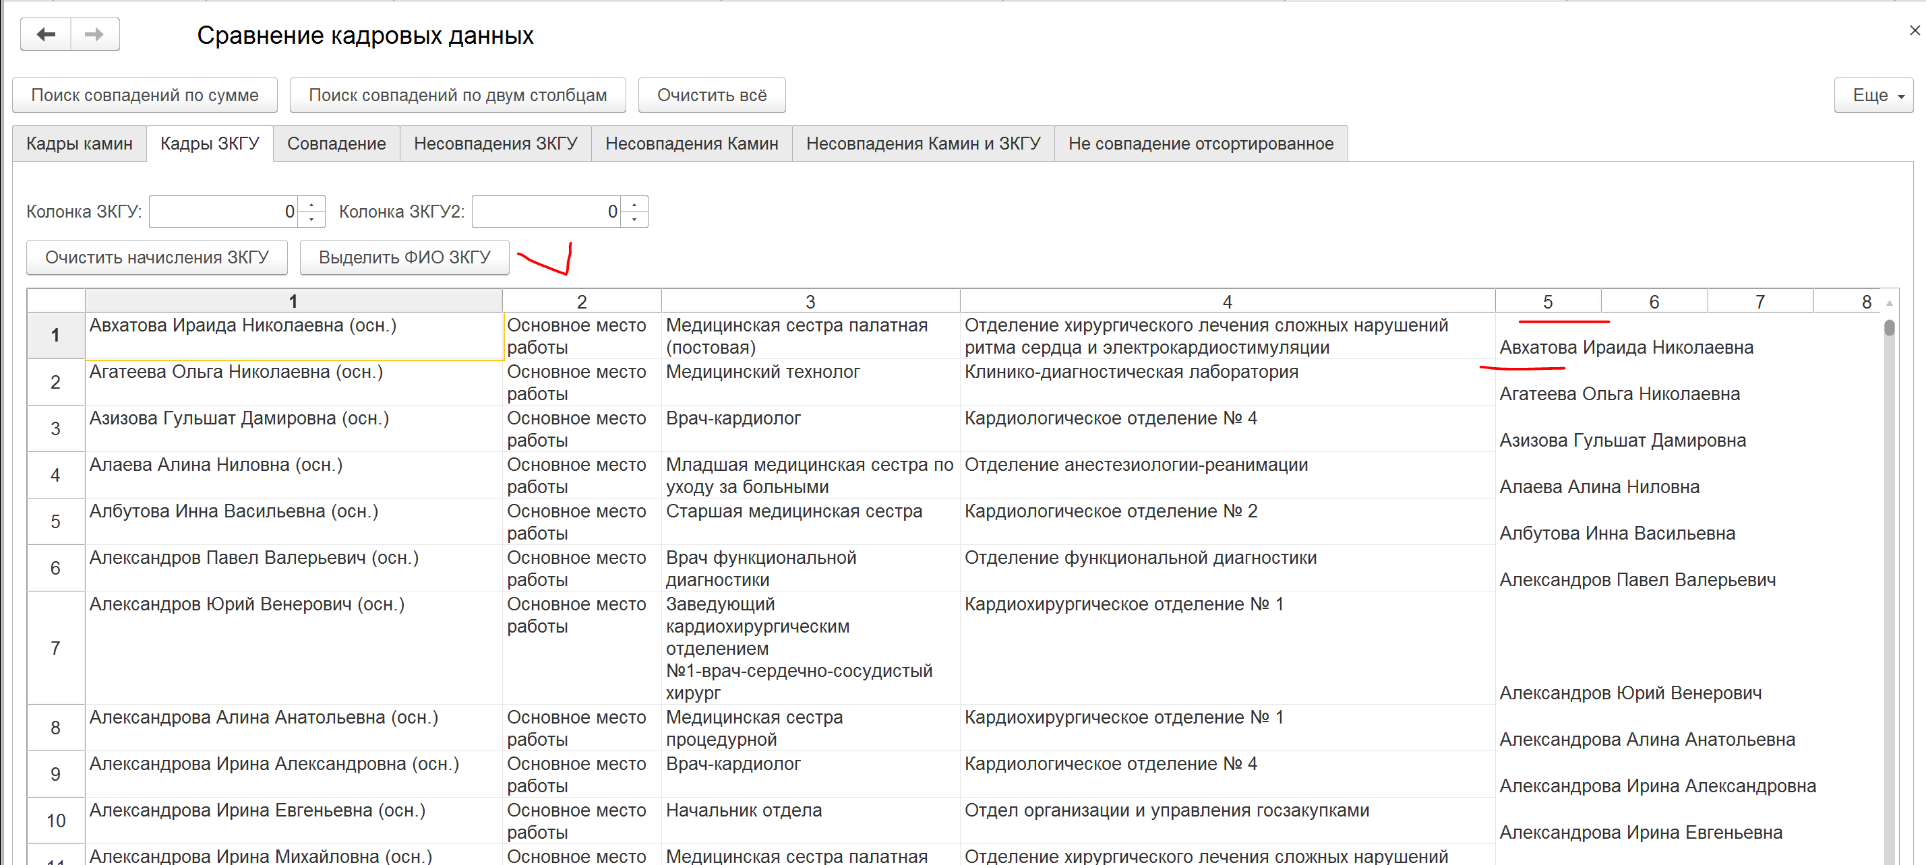

Заполним номера колонок, по которым будет идти сравнение

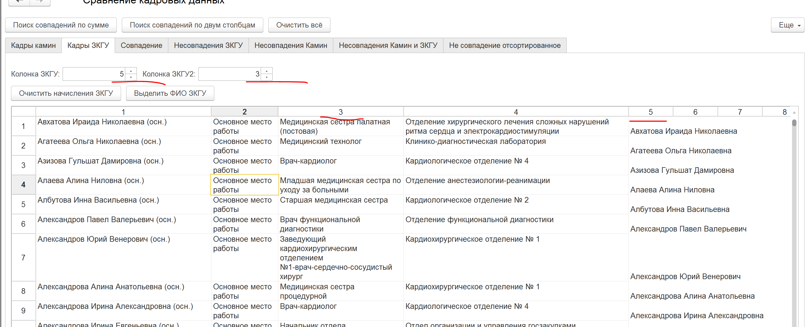

Нажмем «Сравнить полностью»

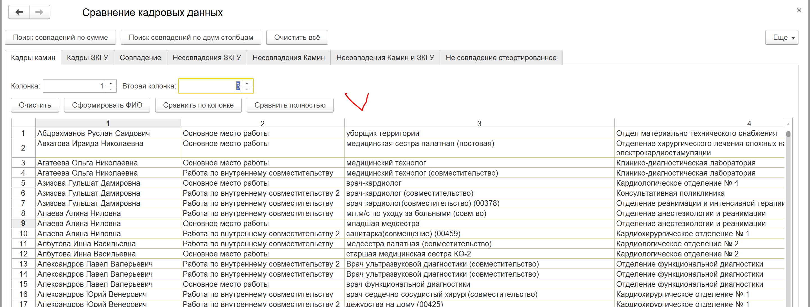

РЕЗУЛЬТАТ:

1. Совпадения по ФИО и Должности

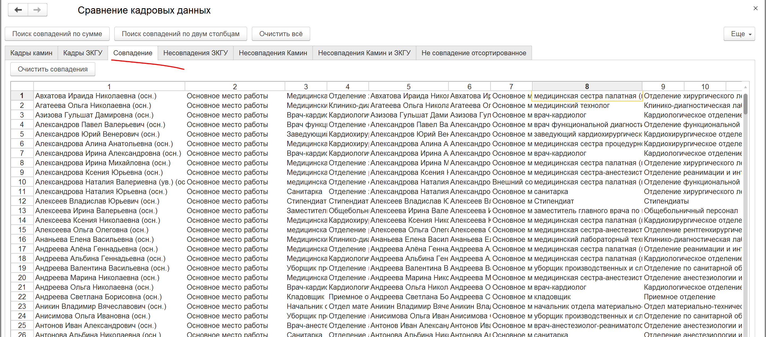

1. Данные ЗКГУ для которых не найдено полных аналога по ФИО и должности в КАМИНЕ

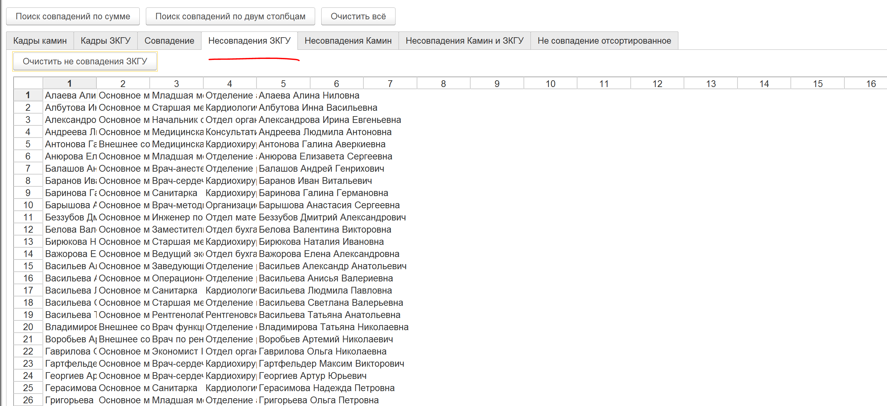

1. Данные КАМИНА для которых не найдено полных аналога по ФИО и должности в ЗКГУ

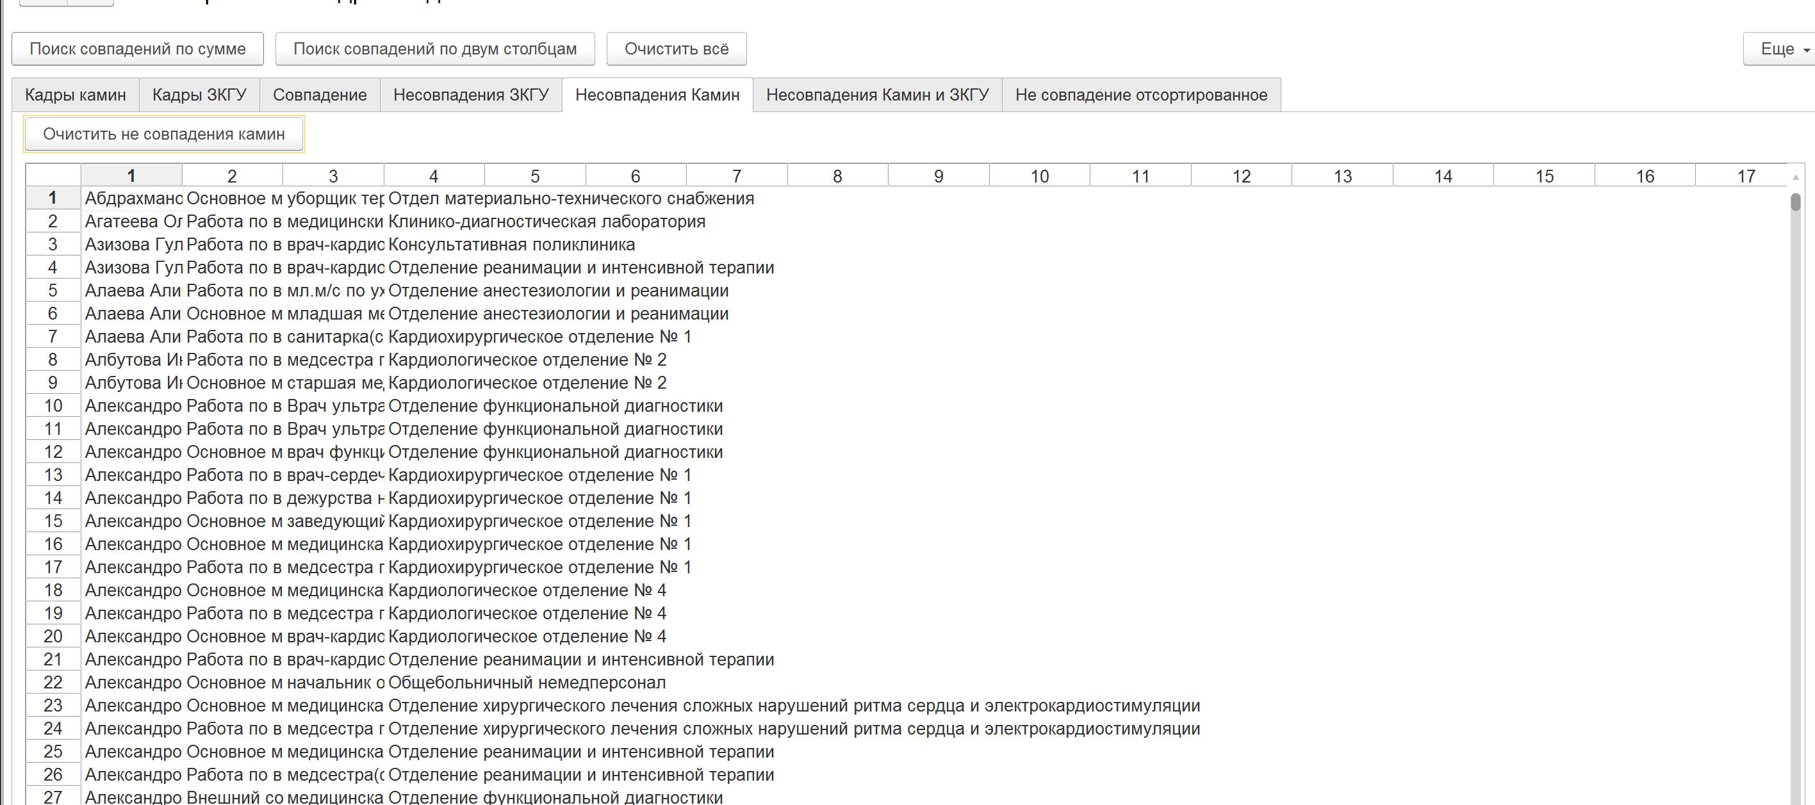

1. Несовпадения сопоставленные по ФИО

(например, в КАМИНЕ – 3 Алевых не сопоставленных по должности, в ЗКГУ – 1)

